Přípravek Mylotarg bude v ČR hrazen za následujících podmínek [1]:

* v kombinaci s cytarabinem a daunorubicinem u pacientů starších 15 **let s dříve neléčenou de novo CD33-pozitivní primární akutní myeloidní leukémií, kteří mají příznivé (favourable) nebo střední (intermediate) cytogenetické riziko** a stav výkonnosti 0-1 dle ECOG (stav výkonnosti ECOG 2 je přípustný, pouze pokud pacient netrpí významnými komorbiditami s významným vlivem na očekávanou délku života a jeho srdeční funkce je v normě), s výjimkou akutní promyelotické leukémie. Gemtuzumab ozogamicin je hrazen během 1. indukční fáze terapie a u pacientů, kteří dosáhli kompletní remise, následně též maximálně ve dvou fázích konsolidační terapie.

Klinická účinnost gemtuzumabu ozogamicinu (dále jen „GO“) je založena primárně na výsledcích jedné random. klinické studii u dospělých s AML [4], která prokázala statisticky významný přínos v EFS (přežití bez příhody) pro GO ve srovnání se standardní kombinační CHT (dále jen „SOC“) daunorubicin s cytarabinem (dále jen „DC“) v indukční a konsolidační terapii. Tyto výsledky jsou dále podporovány metaanalýzou výše uvedené studie se 4 dalšími random. klinickými studiemi, které zkoumaly roli GO přidaného k SOC u neléčených dospělých s AML [3]. Podle těchto dat je klinický přínos GO jen u pacientů s příznivým či středním cytogenetickým rizikem, u pacientů s nepříznivým cytogenetickým rizikem nebyl s přidáním GO zaznamenán klinický přínos. [2] Dávka GO 3mg/m2 byla shledána jako srovnatelně účinná a méně toxická ve srovnání s vyššími dávkami [1].

Dle [1] je GO: „ *konjugát protilátka - léčivo cílený proti CD33. …. Antigen CD33 je (dle publikace Ehniger, 2014) zjišťován na povrchu AML blastů přibližně v 85 - 90 % případů. … Podíl pacientů s CD33 mutací v českém prostředí lze odhadnout dle registru DATOOL. … Podíl pacientů s pozitivní CD33 mutací byl u testovaných pacientů 85,29 % (568/666; <60 let) a 77,90 % (550/706; >60 let)*.“

Účinnost GO tedy závisí na cytogenetické charakteristice pacienta (na jeho cytogenetickém riziku):

* viz účinnost vyjádřená jako EFS (přežití bez příhody – bylo definováno jako: doba od randomizace do data hodnocení odpovědi (pokud nebylo dosaženo kompletní remise [CR] či kompletní remise s nekompletní úpravou trombocytopenie [CRp]), do relapsu či smrti [1]) [2]:

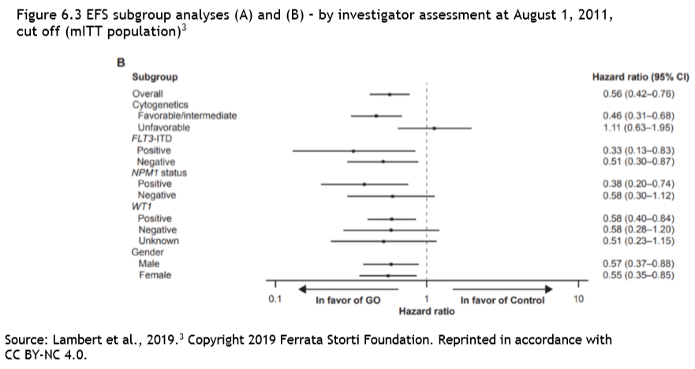

* viz účinnost vyjádřená jako OS (celkové přežití) [3]: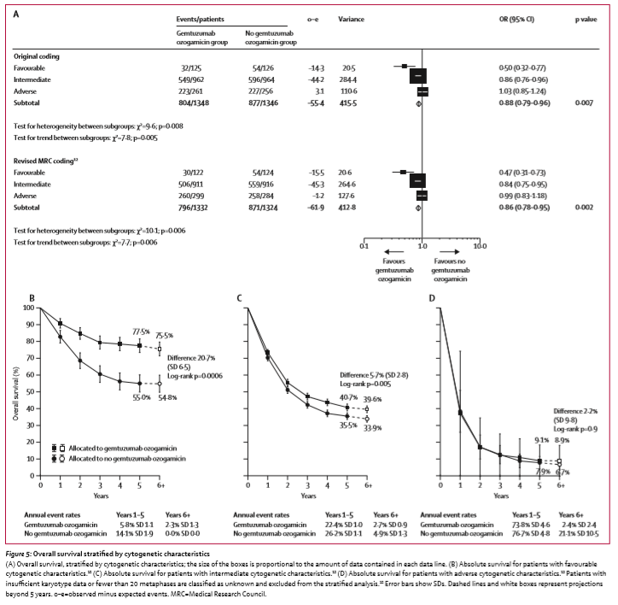

Co se týká bezpečnosti GO s DC vs. samotné DC, byl v aktualizovaném hodnocení účinnosti a bezpečnosti ze studie ALFA-0701 s daty sledování do dubna 2013 publikovaném 2018 výskyt závažných (grade ≥3) infekcí ve skupině GO s DC 77,9 % (oproti 77,4 % v DC skupině), závažné krvácení se vyskytlo ve skupině GO s DC v 23 % (oproti 9,5 % v DC skupině) a výskyt závažné VOD (venookluzivní choroba) byl ve skupině GO s DC pozorován u 5 pacientů (3,8 %) (oproti dvěma pacientům (1,4 %) v DC skupině). [1]

Dle [1] je léčba AML s kurativním záměrem „*založena na intenzivní indukční chemoterapii následované konsolidační chemoterapií a/nebo alogenní transplantací krvetvorných buněk v závislosti na přítomných rizikových faktorech. … Standardní indukční chemoterapie „3+7“ je složena ze 7 dnů cytosinarabinosidu v dávce 100-200 mg/m2 v kontinuální infúzi na 24 hodina 3 dnů idarubicinu 12mg/m2 nebo daunorubicinu 60 - 90mg/m2.* …*AML je heterogenní onemocnění, u kterého bylo donedávna velmi málo terapeutických možností. V roce 2017 a 2018 bylo spektrum rozšířeno o 5 nových léčivých látek. U nově diagnostikované AML se jedná o léčivé látky midostaurin, gemtuzumab ozogamicin a CPX-351.*“

Midostaurin (přípravek RYDAPT) je registrován v ČR (má i úhradu) také mj. v kombinaci se standardní indukční chemoterapií daunorubicinem a cytarabinem a konsolidační chemoterapií vysokodávkovým cytarabinem a u pacientů s kompletní odpovědí následně jako udržovací monoterapie dospělých pacientů s nově diagnostikovanou akutní myeloidní leukemií (AML) s mutací genu FLT3 [1]. CPX-351 (přípravek VYXEOS - jedná se o lipozomální lékovou formu s fixní kombinací daunorubicinu a cytarabinu v molárním poměru 1:5 ), který je indikován (registrací Evropskou lékovou agenturou) k léčbě dospělých s nově diagnostikovanou akutní myeloidní leukémií související s léčbou (t-AML) nebo AML se změnami souvisejícími s myelodysplazií (AML-MRC), nemá v ČR úhradu [1].

Tzn. dle indikačních a úhradových podmínek SUKLu u pacientů starších 15 let s dříve neléčenou de novo CD33-pozitivní (CD33 je přítomen u cca 77-90% pacientů [1] – viz výše) primární akutní myeloidní leukémií současně s mutací genu FLT3 (mutace FL3-ITD je přítomna cca u 30% pacientů [1]), kteří mají příznivé (favourable) nebo střední (intermediate) cytogenetické riziko a stav výkonnosti 0-1 dle ECOG v kombinaci s indukční chemoterapií s cytarabinem a daunorubicinem je možno použít buď GO nebo midostaurin (dle [3] je z časových důvodů (výsledky testování FLT3 mohou být zpožděny až o týden od počáteční diagnozy AML) doporučeno u těchto pacientů podat GO). V literatuře ale zatím není dostupné žádné přímé či nepřímé srovnání účinnosti/bezpečnosti SOC DC s GO vs SOC DC s midostaurinem, proto je **pro FE analýzu aktuálně možno provést jen srovnání SOC DC s GO vs samotná SOC DC !** Z důvodu komplexnosti léčby AML (např. indukční a konsolidační léčba, transplantace kostní dřeně) a výrazné heterogenity samotné AML (různá cytogenetická a molekulární rizikovost) je nutno pro FE analýzu použít CUA (cost-utility analysis s přínosem v podobě QALY (rok života v plné kvalitě)). Pro CUA u AML terapií nestačí tedy jen data o účinnosti/bezpečnosti porovnávaných léčebných modalit, ale také např. hodnoty utilit jednotlivých zdrav. stavů (např. relaps, remise, transplantace, 2. liniová léčba), pravděpodobnosti přechodů mezi jednotl.zdrav.stavy, odhadované úmrtnosti). Stejně tak do nákladů, kromě cen vlastních přípravků, je nutné také započítávat např. náklady na provedení transplantace, náklady na management NÚ léčby, náklady na 2. linii léčby.

**Dle údajů z nalezených FE analýz [5] [6] [7] (v [1] není údaj inkrementálního QALY publikován)** byla data o účinnosti/bezpečnosti brána z výsledků studie ALFA-0701 (tj. SOC DC s GO vs SOC DC, podle [1] bylo procento buněk s expresí CD33 (u celé populace) 90 % - podle analýzy podskupin se nezdá, že by nízká exprese CD33 (<30 % blastů) měla vliv na EFS, nicméně byl hodnocen pouze malý počet pacientů (13,7 %) s nízkou expresí !!) a analýza byla prováděna z celoživotního časového horizontu (40 let). **Přírůstek QALY (rok života v plné kvalitě) z celoživotního časového horizontu při použití SOC DC s GO činil 0,59 – 0,73 oproti použití SOC DC.** Dle [6] byla provedena FE analýza zvlášť pro podskupinu pacientů s vyloučením těch s nepříznivou (unfavourable) cytogenetikou (viz výše graf EFS podskupin) – tady přírůstek QALY činil 0,99. **Přidání GO do terapie je účinnější a přináší větší přínos (v podobě kvality života), ale náklady na tuto léčbu jsou také vyšší. Proto rozhodnutí o nákladové efektivitě či neefektivitě (tj. hodnota ICER) záleží na nastavení výši ceny, za kterou jsme ochotni vyšší přínos připlatit (tzv. hranice ochoty platit – WTP).**

**SUKL v [1] publikuje FE analýzu pro cílovou populaci pacientů starších 15let s dříve neléčenou de novo CD-33 pozitivní primární AML s příznivým nebo středním cytogenetickým rizikem s výjimkou akutní promyelotoxické leukémie – ICER (SOC DC s GO vůči SOC DC) činil 802.405 Kč /QALY (tzn. GO je nákladově efektivní z pohledu plátce zdravotního pojištění v ČR - výsledek analýzy nákladové efektivity leží pod hranicí ochoty platit, která je v ČR SUKLem stanovená ve výši 1,2 mil. Kč/QALY). ICER ve výše uvedené hodnotě vychází při následujících počítaných nákladech: transplantace – 1.040.868,43 Kč, Mylotarg – 193.625,70 Kč/balení. Ve FN Olomouc by cena Mylotargu za balení měla činit cca 156.111 Kč vč. DPH (úhrada dle SUKLu činí 163.251,55 Kč) – tzn. výsledný ICER by byl v podmínkách FNOL o něco nižší** (pozn.: ICER 802.405 Kč za QALY znamená, že při použití GO s SOC DC vynaložíme navíc 802.405 Kč, abychom získali pro pacienta navíc 1 rok života v plné kvalitě oproti použití jen SOC DC, dle [1] největší vliv na výsledek ICER měly následující parametry: průměrná doba do HSCT (transplantace kostní dřeně), pravděpodobnost HSCT po relapsu a náklady na HSCT – např. při nákladech na transplantaci ve výši cca 3,2 mil. Kč vychází ICER 579.480 Kč /QALY, tj. čím nižší bude cena Mylotargu a/nebo čím vyšší budou náklady za transplantaci, tím nižší bude výsledný ICER a tím bude GO nákladově efektivnější, dle výsledků publikovaných v [3] lze také předpokládat, že výsledný ICER bude nižší u populace pacientů s příznivým cytogenetickým rizikem, ale FE analýza pro tuto subpopulaci nebyla prováděna).

Vypracoval Mgr. Jaroslav Duda dne 25.5.2020

Použité zdroje:

1. Rozhodnutí SUKL k přípravku Mylotarg ze dne 4.5.2020.
2. pCODR Final Clinical Guidance Report - Gemtuzumab Ozogamicin (Mylotarg) for Acute Myeloid Leukemie. *Pan-Canadian Oncology Drug Review.* 2. April, 2020.
3. Hills k.R et al. Addition of gemtuzumab ozogamicin to induction chemotherapy in adult patiens with acute myeloid leukaemia: a meta-analysis of individual patient data from randomised controlled trials*. Lancet Oncol* 2014; 15(9): 986-996.
4. Lambert J, Pautas C, Terre C, et al. Gemtuzumab ozogamicin for de novo acute myeloid leukemia: final efficacy and safety updates from the open-label, phase III ALFA-0701 trial. *Haematologica*. 2019;104(1):113-119.
5. National Centre for Pharmacoeconomics. Cost-effectiveness of gemtuzumab ozogamicin (Mylotarg®) (with daunorubicin &cytarabine) for the treatment of patients ≥ 15 years with previously untreated, de novo CD33-positive acute myeloid leukaemia, except acute promyelocytic leukaemia. July 2019.
6. Mokgokong R, Mamolo C, Cappelleri J, Knight C, Brockbank J, Cawson M, Dombre H, Castaigne S. Cost-effectiveness of gemtuzumab ozogamicin in combination with standard of care chemotherapy (daunorubicin and cytarabine) for first-line treatment of acute myeloid leukaemia. Poster presented at the 2019 British Society for Haematology Meeting; April 1, 2019. Glasgow, Scotland.
7. pCODR Final Economic Guidance Report - Gemtuzumab Ozogamicin (Mylotarg) for Acute Myeloid Leukemia. *Pan-Canadian Oncology Drug Review.* 2. April, 2020.